学到的知识点
- 这一节我们要解决的问题是，反复刷新前台页面频繁访问数据库的问题，所以需要集成redis缓存。
https://blog.csdn.net/qq_32448349/article/details/101696892
2. 如果不加缓存，每次刷新都会请求数据库，给数据库带来很大的压力，如果有百万个一亿个用户来请求这个网页，数据库压力会非常大，数据库连接会占满。通过缓存可以保护后台的接口，不被大量的请求所攻击。

遇到的问题及解决
1.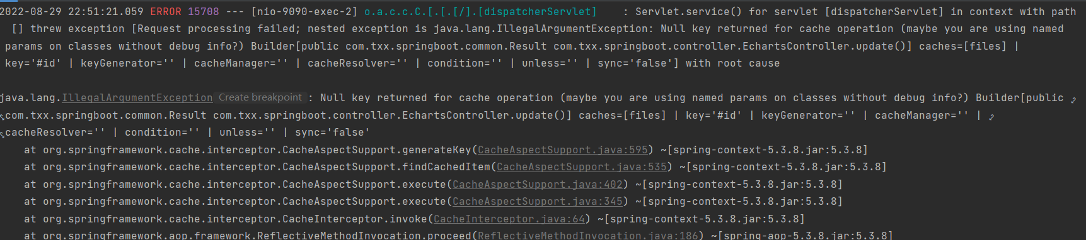
解决：
将key的值由#id改成key = "targetClass + methodName"，或者自己从新定义一个名字，用单引号包起来
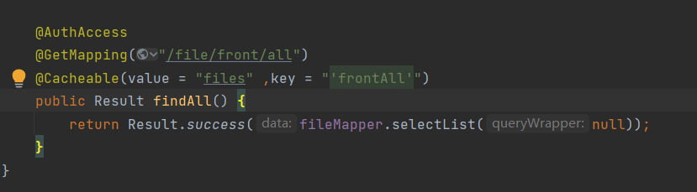
2.更新数据之后刷新，但由于缓存没变，所以页面数据也没有更新。
解决：
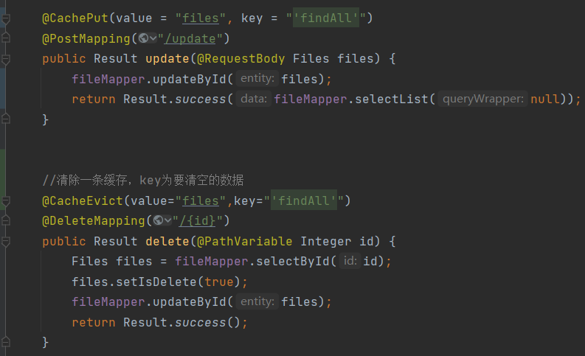
看它有没有走缓存就看他是否访问数据库，是否在控制台打印日志。
3.使用redis来实现spring cache
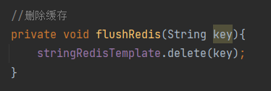
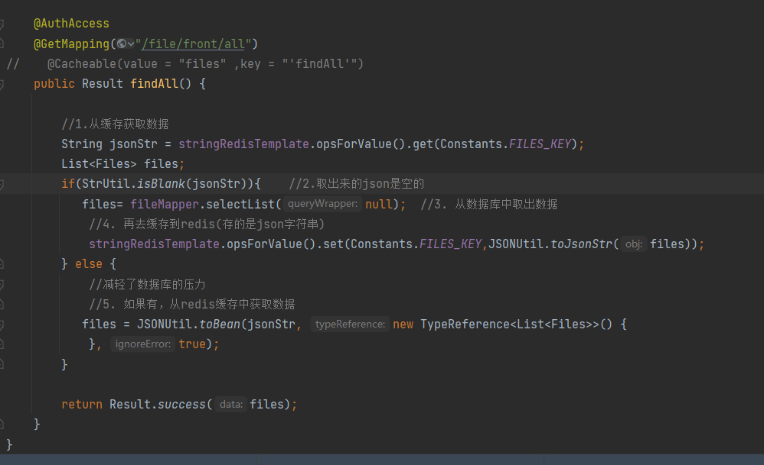
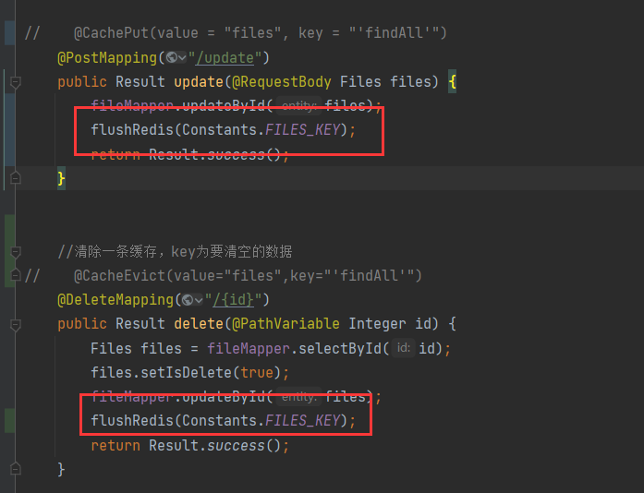
下面这种方法最简单，不需要访问数据库
